**ICTSolutionss**

Uputstvo za razvojno okruženje

**UPUTSTVO ZA RAZVOJNI TIM**

Sadržaj

1 Instalacija MySQL Workbench-a 3

1.1 Postavljanje baze podataka 8

2 Instalacija JDK-a (Java Development Kit) 11

3 Instalacija Eclipse okruženja 12

3.1 Instalacija Window Builder-a 14

3.2 Instalacija Apache Meaven-a 15

3.3 Egit 17

3.4 Hibernate 18

3.5 JDBC 19

3.6 Podešavanje eGit plugina i kloniranje projekta 19

# Instalacija MySQL Workbench-a

MySQL preuzimamo sa linka: [www.mysql.com](http://www.mysql.com). Potrebno je pratiti sljedeće korake kako bi se preuzela prava verzija: *Products -> MySQL Community Edition -> Download Now -> Download MySQL Community Server*. Odabrati MySQL Community Server koji treba preuzeti.

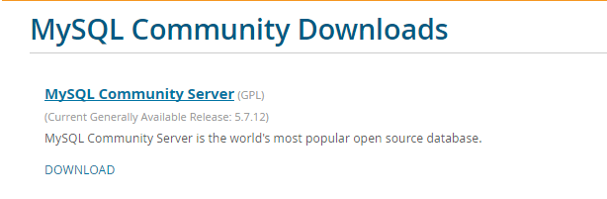

Nakon preuzimanja pokrenemo instalcioni fajl. Odaberemo opciju *Developer Default*.

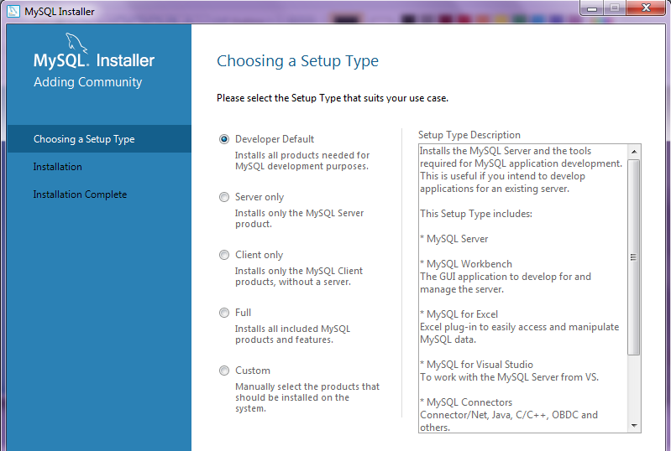

Ilustracija 1. MySql izbor tipa instalacije.

Nakon što odaberemo ovu opciju, prikazati će se sve stavke koje će biti instalirane, kao na slici:

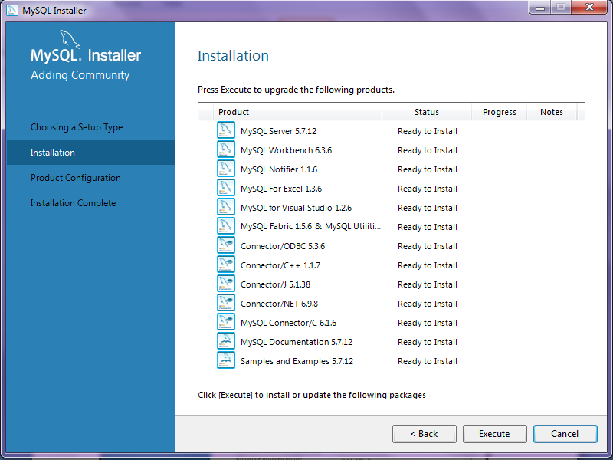

Ilustracija . Svi MySql proizvodi.

Izaberemo opciju *Execute* kako bi instalacija počela. Nakon što se instalacija završi, odaberemo opciju *Next.*

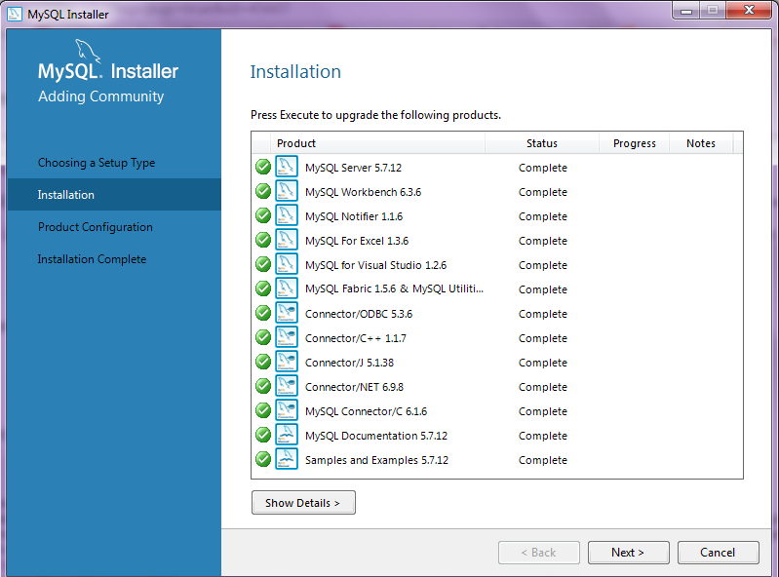

Ilustracija 3. Pokretanje MySql proizvoda prije instalacije.

Zatim ponovno odaberemo *Next*.

Nakon toga ostavimo sve parametre defaultne, kao na slici.

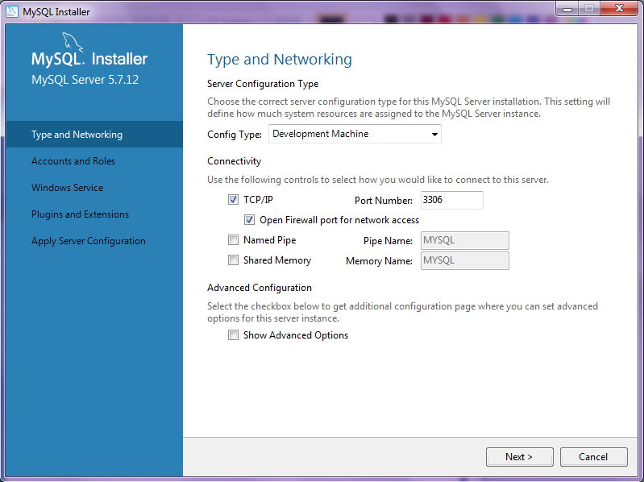

Ilustracija . Konfiguracija postavki za povezivanje na server.

Zatim moramo unijeti šifru za root korisnika, te možemo dodati još jednog korisnika opcijom *Add User*.

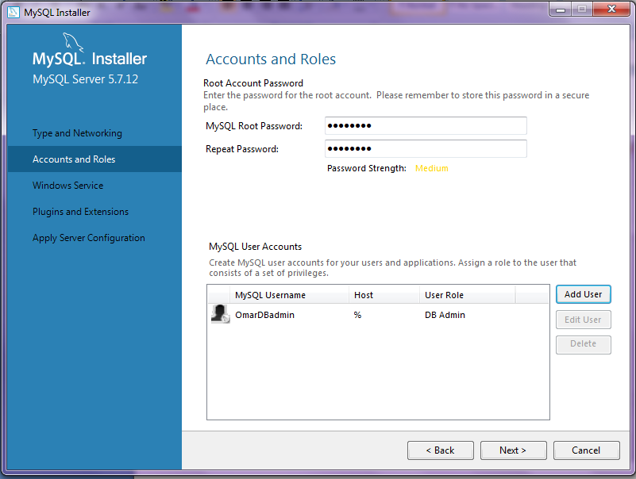

Ilustracija 5. Konfiguracija računa za pristup serveru.

Odaberemo *Next*, pa opet *Next.*

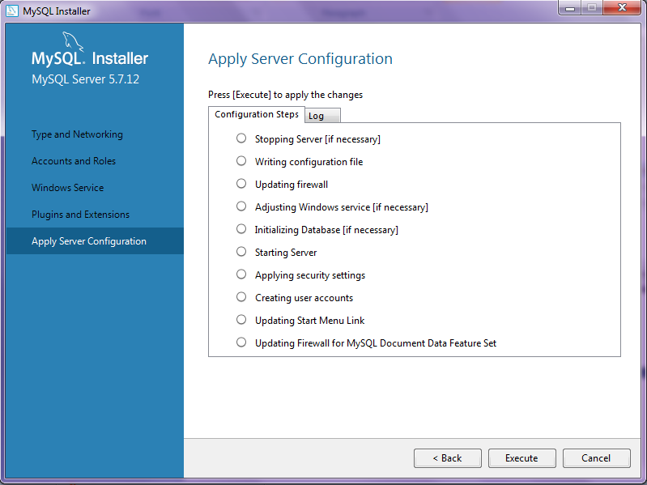

Ilustracija 6. Primjena konfiguracije.

Nakon toga *Execute*. Instalacija MySQL Servera nakon toga je završena. Nakon što odaberemo *Finish*, moramo ponovno oodabrati *Next*, pa potom *Check* i opet *Next*.

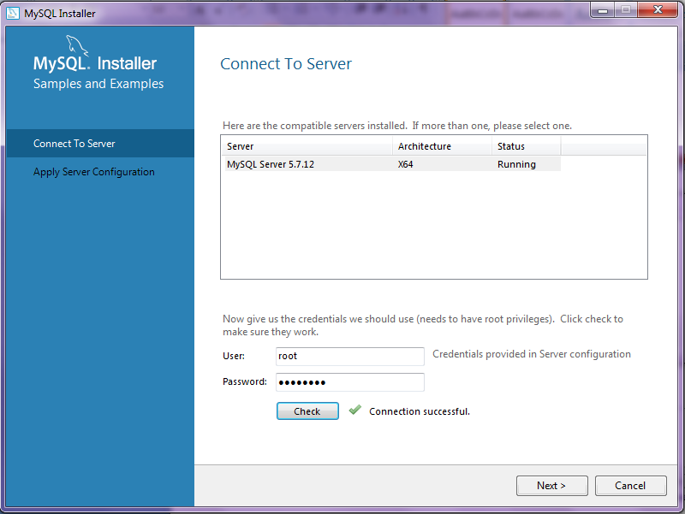

Ilustracija 7. Inicijalno povezivanje na server.

Ponovo odaberemo *Execute*.

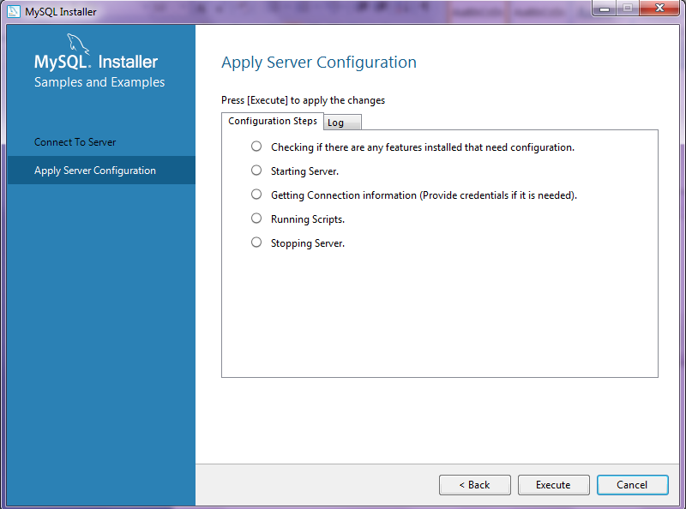

Ilustracija 8. Primjena konfiguracije i postavki.

Zatim odaberemo *Next-> Finish->Finish*. Nakon ovoga instalacija MySQL Servera je završena.

## Postavljanje baze podataka

Svaki član razvojnog tima treba nakon instalacije MySQL servera podesiti konekciju koju će koristiti za spajanje na bazu podataka, i uraditi import trenutnog stanja baze podataka(datoteka koja se trenutno nalazi na repozitoriju unutar folder Source/database-dump).

Prvi trebamo kreirati korisnika preko kojeg ćemo se spajati na MySQL server. Pokrenite MySQL Command Line Client(kucajte u Start navedeni naziv). Izvršite naredne dvije naredbe:

CREATE USER 'EtfSI2015'@'localhost' IDENTIFIED BY '2015SIEtf';

GRANT ALL PRIVILEGES ON * . * TO 'EtfSI2015'@'localhost';

Sada pokrenite MySQL Workbench i kliknite na plusić označen na slici, kako bi kreirali novu konekciju.

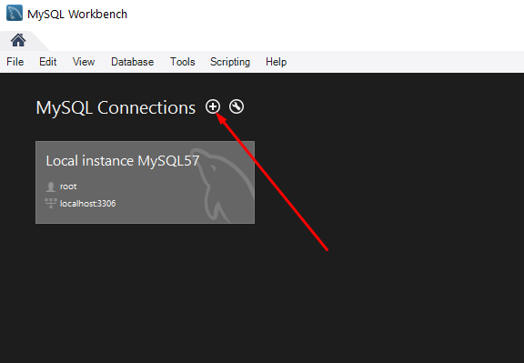

Ilustracija 9. Kreiranje nove konekcije za MySQL server.

Unesite identične podatke kao na slici. Koristimo username EtfSI2015 i lozinku 2015SIEtf.

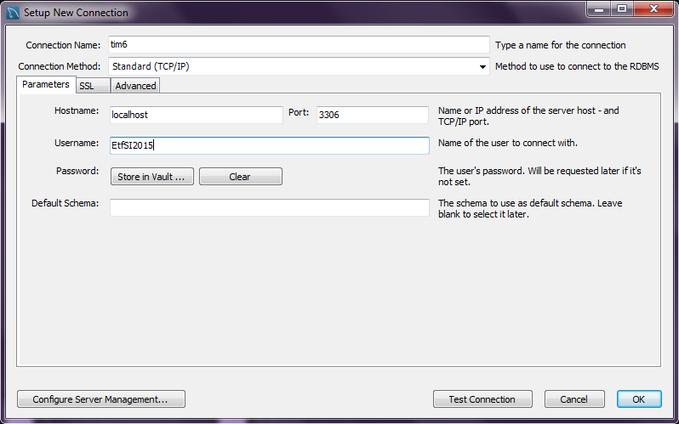

Ilustracija 10. Kreiranje nove konekcije na bazu.

Kliknite na dugme Store in Vault da unesete lozinku.

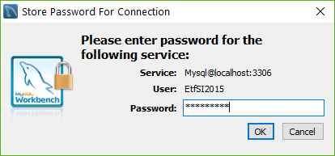

Ilustracija . Unos lozinke.

Kada sve završite u MySQL Workbenchu pojavit će se nova konekcija 'tim6', uradite dvostruki klik na nju da bi smo importovali bazu(sql datoteku).

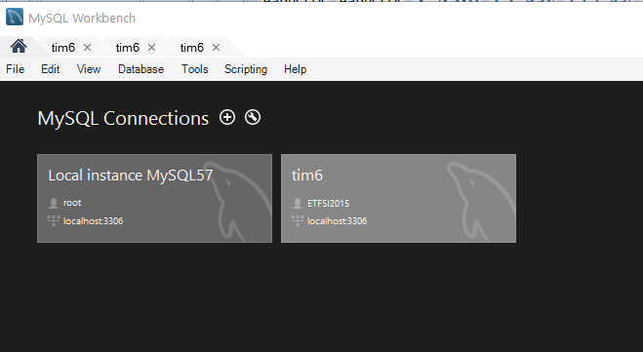

Ilustracija 12. Lista konekcija.

Importovanje *init.sql* fajla ćete izvršiti na sljedeći način:

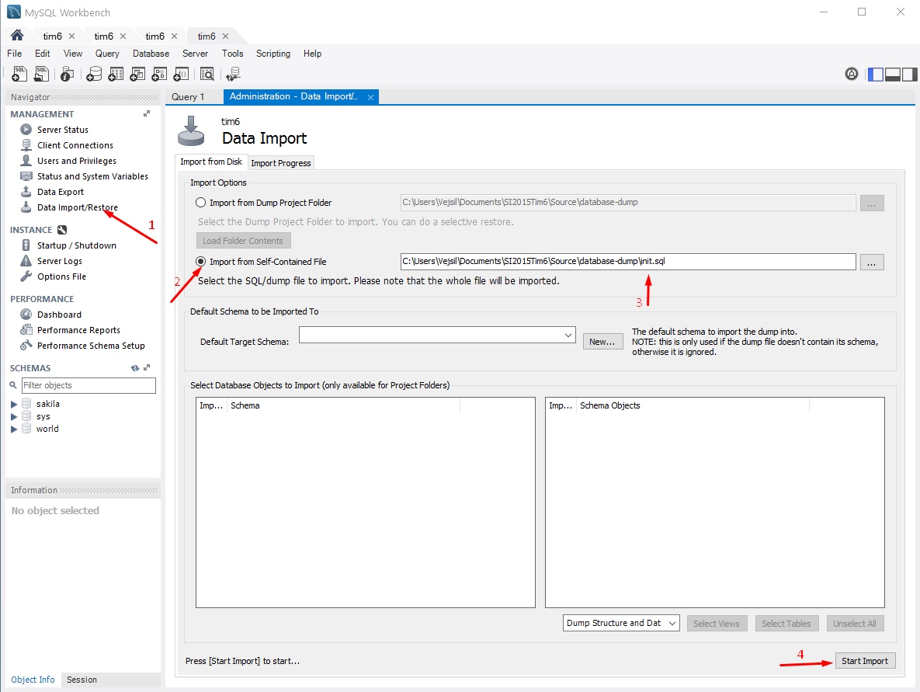

Ilustracija . Importovanje baze podataka.

U grupi *Schemas* kliknite desnim dugmetom miša na neku od postojećih schema, npr *world* i izaberite *Refresh All*. Sada će se pojaviti i naša schema pod nazivom 'tim6', ona koju ste upravo importovali. Desni klik mišem na nju i izaberite ***Select as Default Schema.***

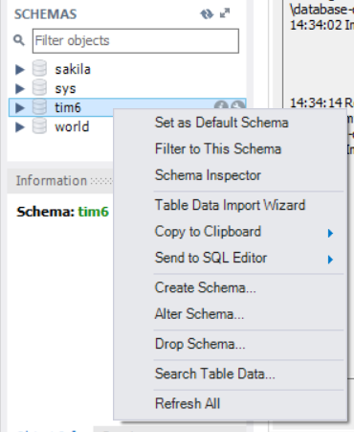

Ilustracija 14. Postavljanje scheme tim6 kao defaultne scheme.

Sada imate na lokalnom računaru podešenu bazu podataka koja je ažurirana sa trenutnim stanjem na centralnom repozitoriju.

# Instalacija JDK-a (Java Development Kit)

Ukoliko nemamo instaliran JDK (Java Development Kit), potrebno je najprije instalirati JDK. JDK možemo preuzeti sa sljedećeg linka:

<http://www.oracle.com/technetwork/java/javase/downloads/jdk8-downloads-2133151.html>.

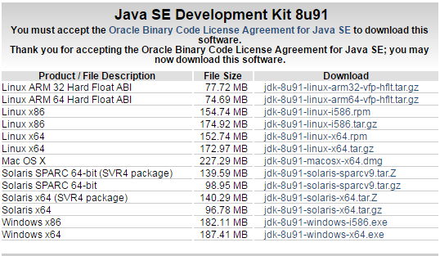

Ilustracija . JDK linkovi za download.

Odaberemo opcije *Accept Licence Agreement* i onda preuzmemo posljednji na listi JDK, namijenjem za Windows x64. Nakon toga pokreneno preuzeti softever kako bismo ga instalirali i pratimo korake instalacije.

Tokom instalacije bit će nam ponuđeno da odaberemo folder u koji ćemo smjestiti JDK, što možemo ostaviti defaultno.

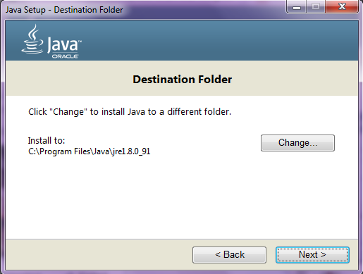

Ilustracija . Instalacija JDK.

# Instalacija Eclipse okruženja

Za potrebe razvoja projekta koristiti će se razvojno okruženje Eclipse, koje se može preuzeti sa stranice [www.eclipse.org](http://www.eclipse.org) . Zatim je potrebno preuzeti „Eclipse IDE For Java Developers“.

Tokom razvoja projekta koristit će se Eclipse Mars 2 verzija.

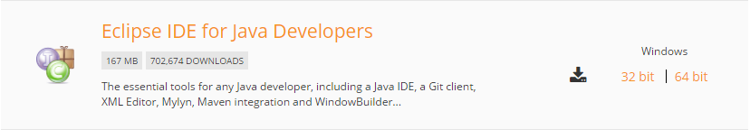

Ilustracija . Eclipse link za download.

Nakon toga, instalacija na Windows operativnim sistemima je uobičajena. Preuzimanjem na računar, dobijamo zapakovani folder, koji je potrebno raspakovati (unzipovati). Nakon toga pronađemo i dvostrukim klikom pokrenemo eclipse.exe.

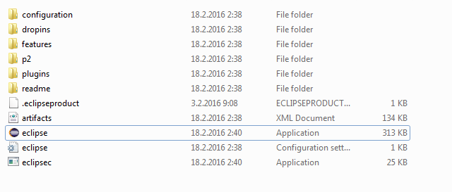

Ilustracija . Raspakovani Eclipse folder.

Potrebno je odabrati folder u kojem će smjestiti svi projekti u Eclipse-u.

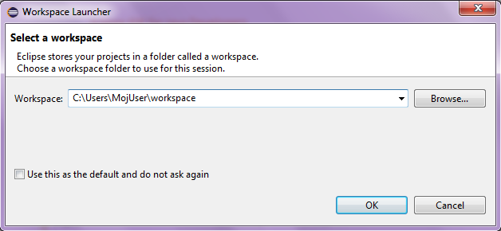

Ilustracija . Konfiguracija Eclipse radnog direktorija.

Ukoliko smo uspješno instalirali Eclipse, trebali bismo dobiti sljedeći prikaz na ekranu:

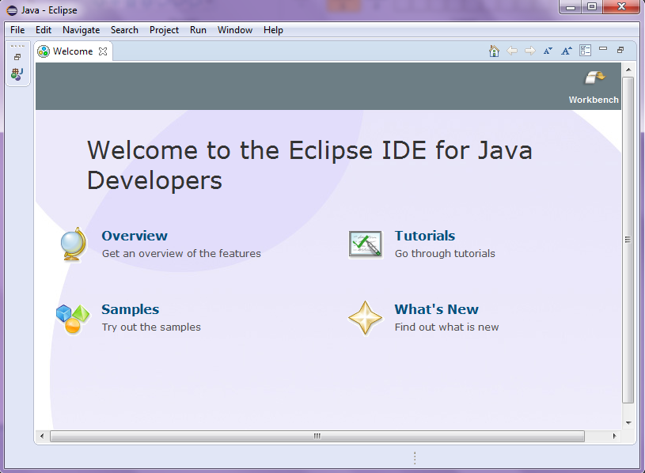

Ilustracija . Eclipse IDE.

## Instalacija Window Builder-a

Window Builder je Eclipse plugin za razvoj GUI-ja. Možemo ga instalirati tako što odaberemo sa trake menija opciju *Help->InstallNewSotfware.*

Nakon toga neophodno je u polje Work with upisati: <http://download.eclipse.org/releases/mars>.

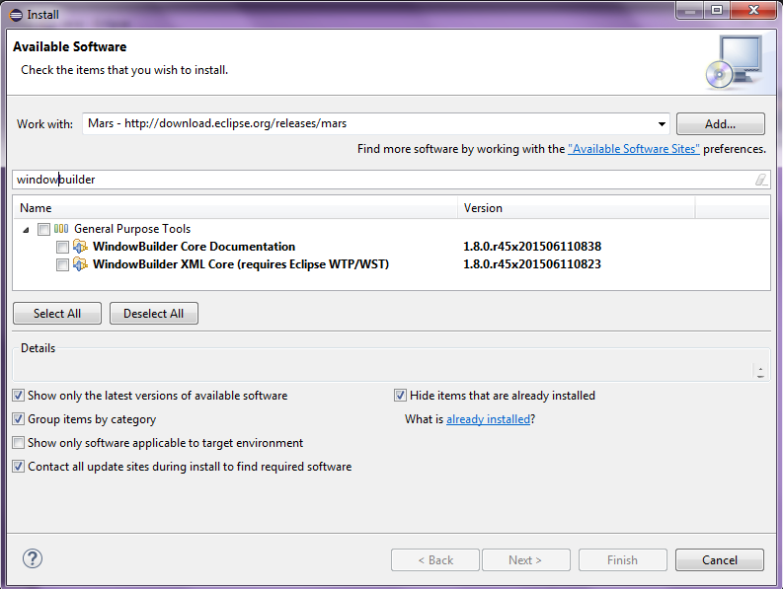

Ilustracija . Dodavanje Window Builder plugina.

Odaberemo ponuđene stavke, te opciju Next. Zatim pratimo sljedeće ponuđene korake kroz instalacioni wizard, nakon čega počinje instaliranje Window Builder-a.

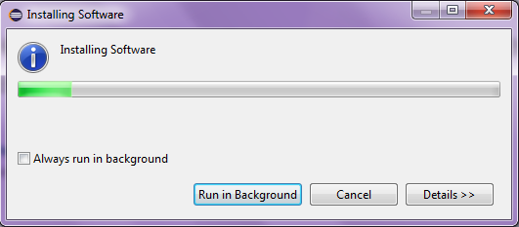

Ilustracija . Instalacija Window Buildera.

Nakon završene instalacije ovog plugin-a neophodno je restartovati Eclipse.

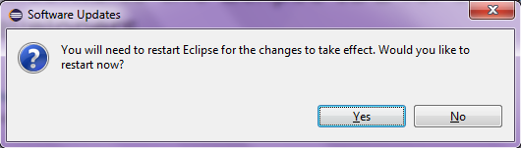

Ilustracija . Obavijest o neophodnom restartu Eclipsea.

## Instalacija Apache Meaven-a

Maven pruža kompletan razvojni okvir za praćenje životnog ciklusa projekta. Razvojni tim može automatizirati razvojnu infrastrukturu projekata za kratko vrijeme, zato što Maven koristi standardni raspored direktorija i predefinisani životni ciklus izgradnje projekta.

Apache Meaven, posljednju verziju 3.3.9, možemo preuzeti sa sljedećeg linka: <http://maven.apache.org/download.cgi>.

Zatim je potrebno preuzeti fajl raspakovati, a prije samog pokretanja Meaven-a, neophodno je definisati JAVA_HOME sistemsku varijablu na onoj lokaciji na kojoj nam je instaliran JDK. Za Windows je to u *Control Panel -> System -> Advanced System Settings -> Advanced -> Environment Variables*. U dijelu System Variables kliknemo na New. U polje Variable Name stavljamo JAVA_HOME, a u Variable Value, na primjer C:\Program Files\Java\jdk1.8.0_91, tj. lokaciju gdje je instaliran Java JDK.

Na istom mjestu u varijablu PATH moramo dodati putanju bin direktorija od Mavena. Na kraj PATH-a dodamo: ;C:\apache-maven-3.3.9\bin (paziti da se prijašnja vrijednost PATH varijable ne obriše!).

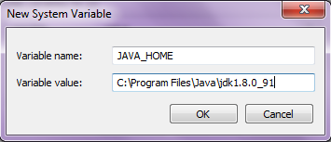

Ilustracija . Postavljanje JAVA_HOME path varijable.

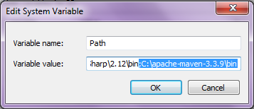

Ilustracija . Editovanje sistemskog Path-a.

Instalaciju Maeven-a možemo pokrenuti, nakon što pokrenemo Eclipse, slijedom koraka *Help->Install New Software.* U polje *Work with* potrebno je staviti*:* [*http://download.eclipse.org/technology/m2e/releases*](http://download.eclipse.org/technology/m2e/releases)*,* zatim izaberati *Maven integration for Eclipse* (ukoliko prilikom instalcije Eclipse-a prethodno nije istaliran), zatim opciju *Next*, opet *Next* i na kraju opciju *I accept*.

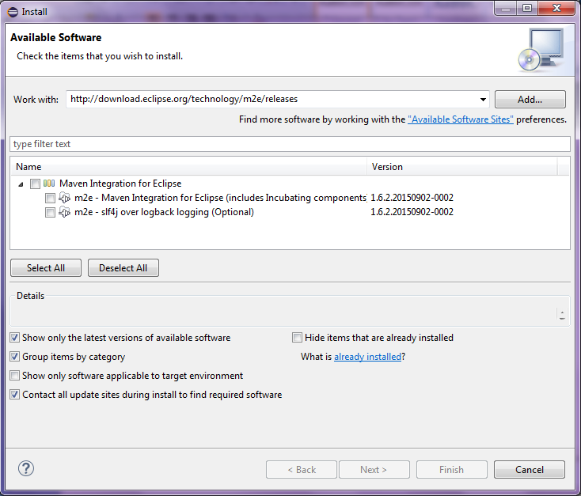

Ilustracija . Instalacija Maven plugina.

Nakon ovoga instalacija Meaven-a je završena. Po završetku instalacije potrebno je ponovno restartovati Eclipse.

## Egit

Unutar Eclipseove izborne trake kliknuti na **Help** zatim **Install new software**. U novom prozoru kliknuti na dugme **Add**. U polje *Location* unijeti link: <http://download.eclipse.org/egit/updates/> , a u polje *Name* upisati egit.

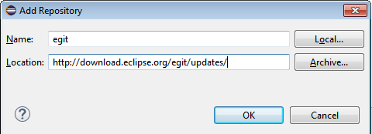

Ilustracija . Dodavanje repozitorija za egit plugin.

Potvrdite unesena polja klikom na dugme **OK**, prozor za instalaciju novih paketa će sada izgledati ovako:

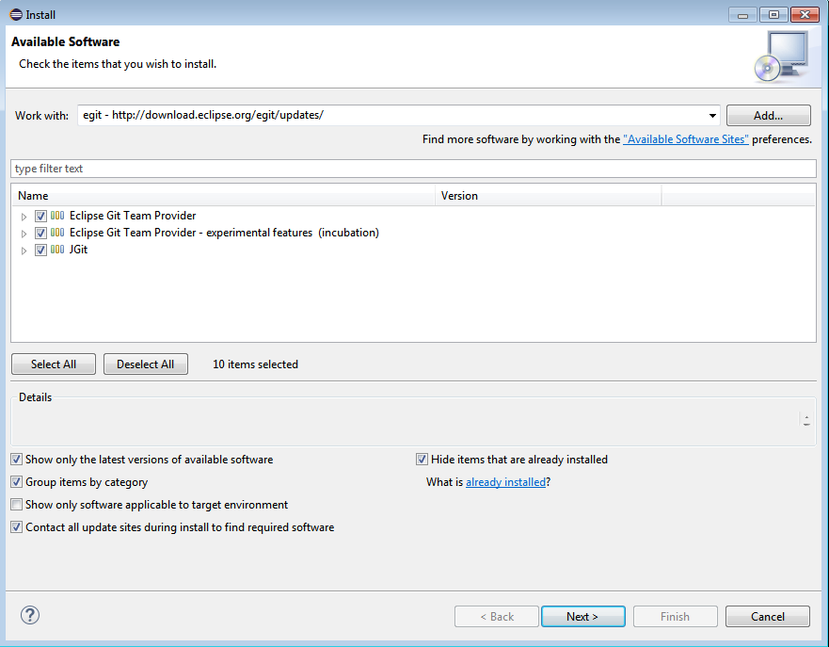

Ilustracija . Instalacija Eclipse Git plugina.

Označite sva tri plugina za instalaciju(Eclipse Git Team Provider, Eclipse Git Team Provider – experimental features(incubation) i Jgit). Klikniti na dugme **Next**. U sljedećem prozoru koji se prikaže također pritisnite dugme **Next**, a zatim i Prihvatite sve uslove(**I accept Terms & Conditions**) nakon čega počinje instalacija egit plugina.

## Hibernate

Hibernate Tools je plugin za Eclipse koji dodaje nekoliko vrlo korisnih wizard-a za kreiranje potrebnih XML konfiguracijskih fajlova. Instalacija je kao i kod ostalih plugina; U izbornoj traci kliknuti na **Help** a potom odabrati **Install new software**. Kliknuti na dugme **Add** i u polje *Location* ukucati <http://download.jboss.org/jbosstools/updates/stable/kepler> , a u polje *Name* Jboss.

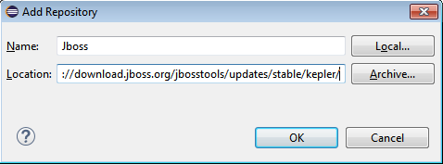

Ilustracija . Dodavanje repozitorija za Hibernate plugin.

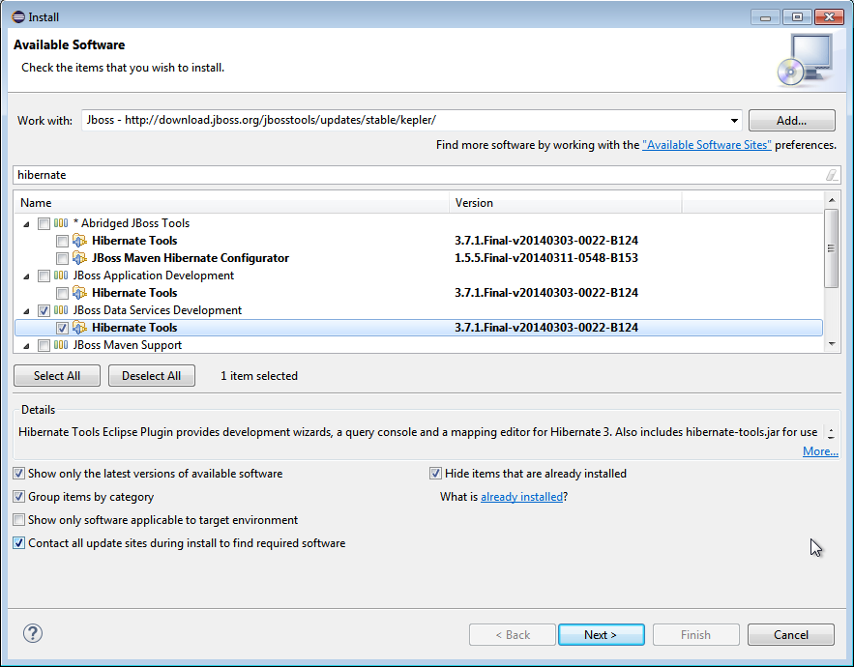

Ilustracija . Instalacija Hibernate Tools.

Označite *Jboss Data Services Development*. Preostalo je da još nekoliko puta kliknete **Next** i da prihvatite licencu i uvjete i instalacija će započeti.

## JDBC

Standardni API odnosno skup klasa za rad sa bazama podataka u Javi naziva se Java DataBase Connectivity (JDBC). Što se tiče instalacije ovog konektora, **nije potrebno ručno raditi instalaciju ukoliko ste prethodno instalirali MySql server prateći uputstva**, tako da ovaj korak možete preskočiti. U slučaju da iz nekog razloga ne posjedujete JDBC konektor, evo i uputstva kako ga ručno instalirati.

Da biste preuzeli MySQL Connector/J (naziv projekta), otiđite na stranicu: [*http://dev.mysql.com/downloads/connector/j/*](http://dev.mysql.com/downloads/connector/j/) Kliknite na "No thanks..." i izaberite mirror sa kojeg ćete skinuti fajl. Kada raspakujete arhivu, u njoj ćete naći niz fajlova međutim od ovih nam je potreban samo fajl mysql-connector-java-...- bin.jar. Smjestite ga na pogodnu lokaciju.

## Podešavanje eGit plugina i kloniranje projekta

Kliknite na **Window** unutar izborne trake Eclipse IDE-a. Zatim na **Perspective** pa **Open perspective** >i na kraju **Other**. Pojavit će vam se prozor kao na slici. Odaberite **Git** i pritisnite OK.

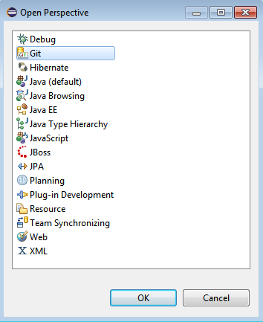

Ilustracija . Perspektive unutar Eclipse.

Sada je potrebno izvršiti mala podešavanja eGit plugina. Kliknite na ikonu kao na slici.

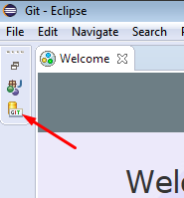

Ilustracija . Otvaranje eGit perspektive.

Sada vam je ponuđeno nekoliko opcija a vi izaberite **Clone a Git repository**. Unesite podatke kao na slici, s tim da umjesto User: vhrustic unijet ćete svoj username na Github.com kao i pripadajuću lozinku. Lokacija git repozitorija je: <https://github.com/SoftverInzenjeringETFSA/SI2015Tim6.git>

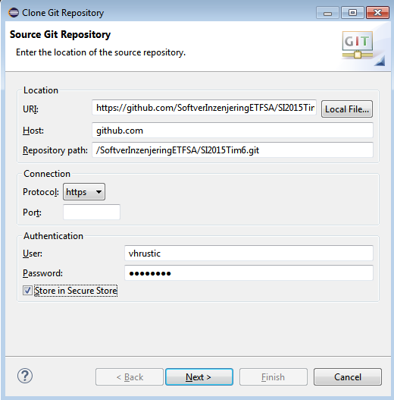

Ilustracija . Kloniranje git repozitorija.

Kliknite Next dok ne dođete do narednog prozora. Vrlo je važno da označite opciju „Import all existing Eclipse projects after clone finishes“. Na taj način će se automatski otvoriti projekat unutar Eclipse i nema potrebe da vršite bilo kakav import projekta.

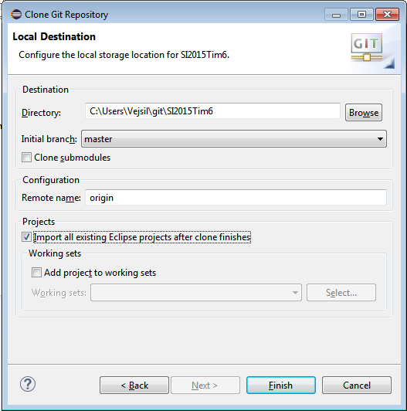

Ilustracija . Kloniranje i pokretanje projekta.

Projekat je kloniran i otvoren unutar Eclipsea, kao što možete vidjeti u *Project Exploreru*. Možete pristupiti izvornom kodu projekta i kodirati.